Открытое занятие творческой мастерской «Новогодняя игрушка»
Проведено: 16 декабря 2020 года, 3 класс, воспитатель Зайцева Т. Г.
Цель :
Сделать новогоднюю игрушку своими руками.

Задачи:
1. Ознакомление с историей новогодней игрушки.
2. Развитие творческого воображение учащихся.

Ход занятия | № слайда презентации
Добрый вечер, ребята и гости нашей Мастерской Деда Мороза.

Ребята, скажите мне пожалуйста, какой волшебный праздник скоро будет отмечать наша страна? (Новый год)

В России Новый год – это самый любимый семейный праздник.А какие традиции существует в наших семьях в этот день? (поздравлять всех с праздником, дарить подарки, собираться за общим столом, загадывать желания под бой курантов, наряжать ёлку).

На прошлом занятии творческой мастерской мы с вами сделали несколько заготовок. Вы задавали много вопросов, что же из этого получится. Я как могла сохраняла от вас всё в секрете. Хотя пришлось вам сознаться, что это будет новогодний сувенир, который вы сможете подарить близким людям, когда приедете на каникулы. А сейчас, если вы отгадаете загадку, узнаете, что за новогодний сувенир мы будем с вами делать.

Хоть не шишки, не иголки,
А висят на ветках елки. (ёлочные игрушки)

Молодцы, угадали. Сегодня мы изготовим своими руками оригинальную ёлочную игрушку. Это и будет целью нашего занятия.

Сейчас мы не представляем себе новогодний праздник без наряженной красавицы ёлки с разноцветными яркими ёлочными игрушками. А ведь так было не всегда. Откуда же пришла в Россию эта традиция?
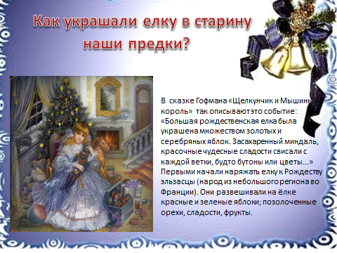

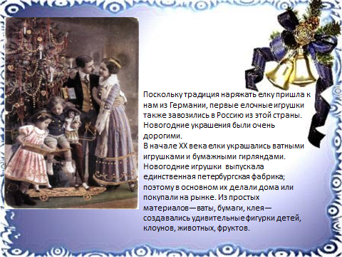

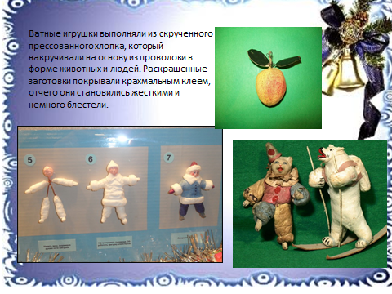

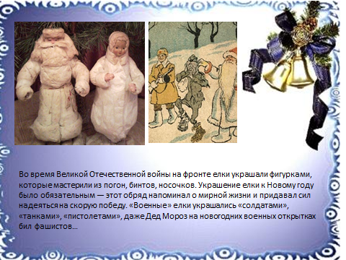

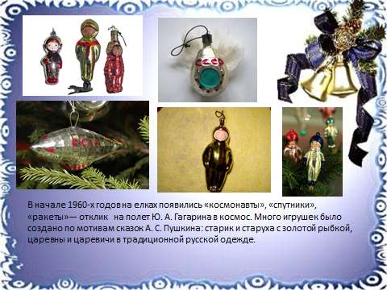

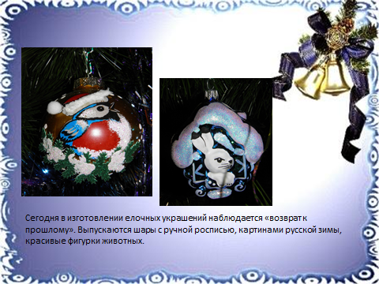

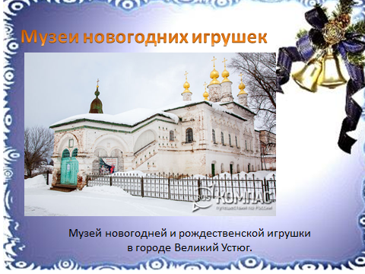

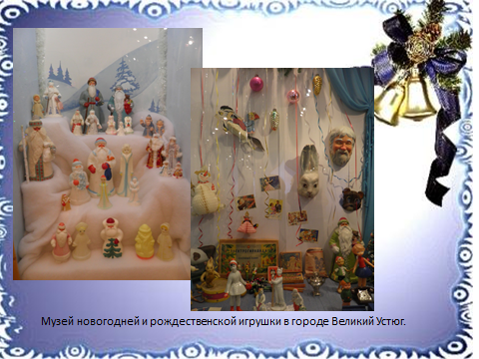

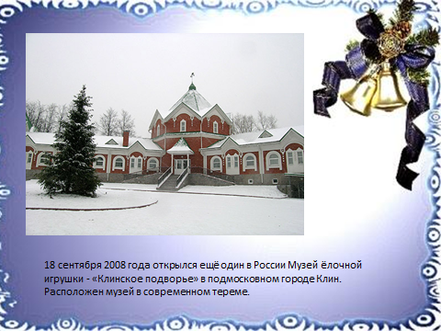

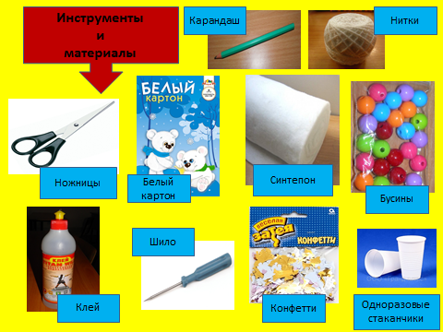

А сейчас давайте покажем гостям, с чего началась наша работа над изготовлением новогодней игрушки. (Сначала мы подготовили инструменты и материалы для работы). Расскажите, какие инструменты и материалы мы использовали в работе? (ответы ребят). Вот как много всего нам понадобилось. Но все эти простые вещи у каждого есть дома и для создания нашей ёлочной игрушки вам не понадобиться больших денежных затрат.
Итак, мы подготовили материалы для работы.

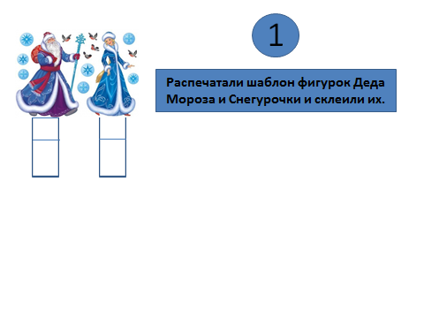

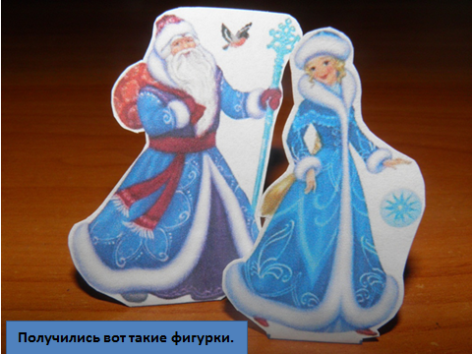

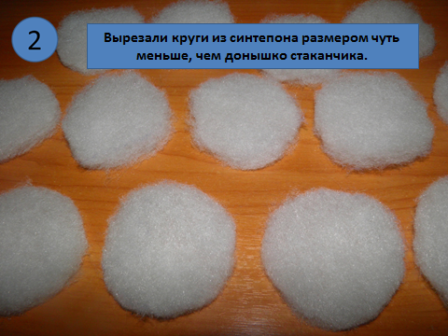

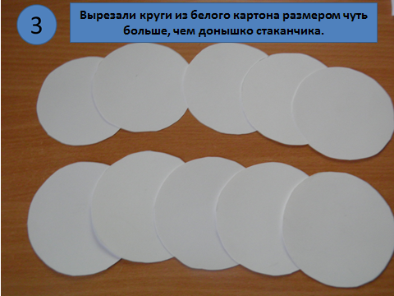

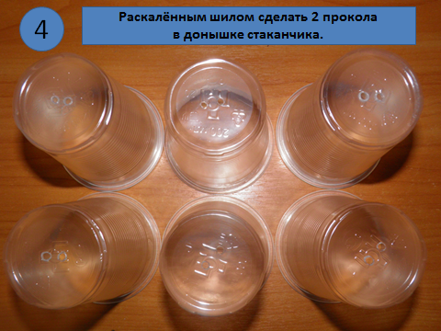

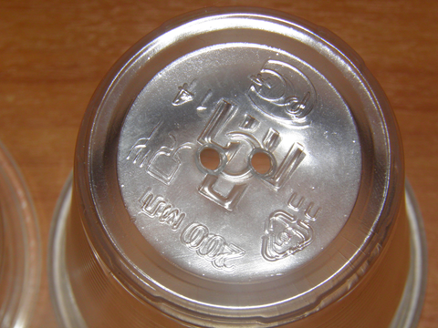

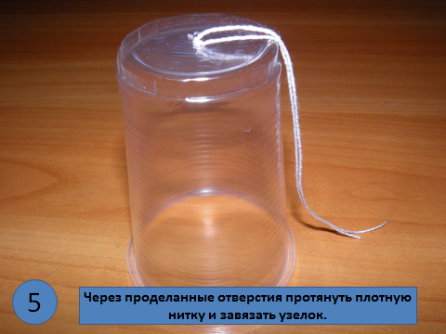

Эта вся предварительная работа была выполнена ранее. Все инструменты и материалы, которые вам понадобятся сегодня, лежат на партах. Но прежде, чем мы приступим к работе давайте отдохнём вместе с весёлой ёлочкой.

Физминутка «Ёлочка».

Ребята сегодня мы работаем с ножницами. Поэтому я напоминаю вам основные правила безопасности.

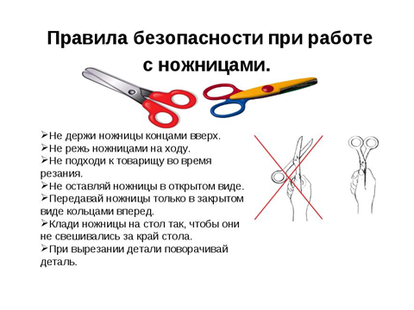

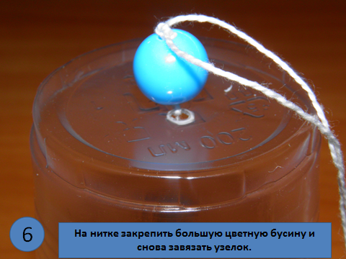

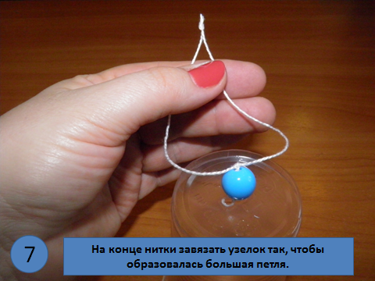

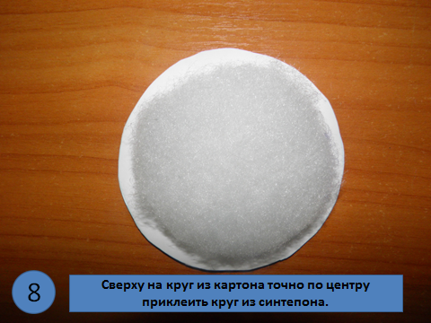

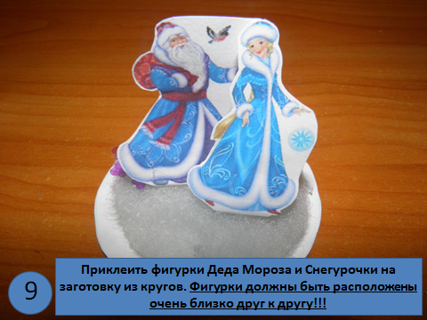

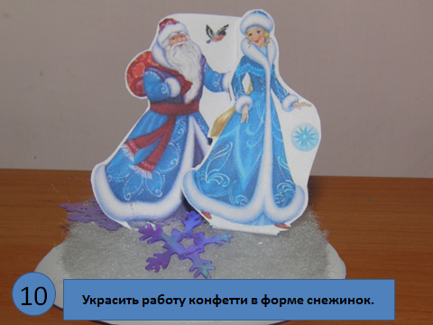

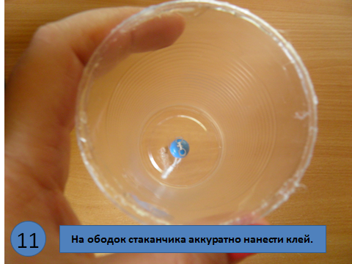

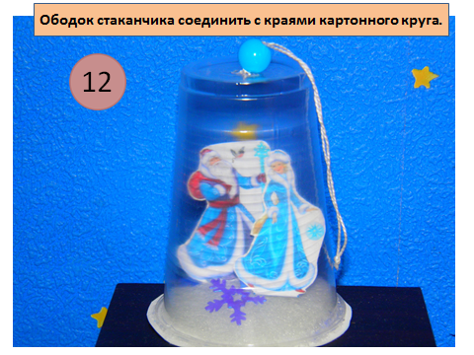

Наша ёлочная игрушка готова.

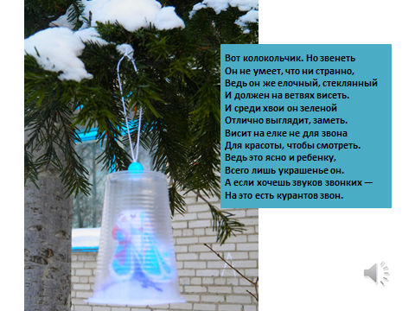

А сейчас я вам предлагаю нашу скучную ёлочку украсить своими чудными новогодними колокольчиками. (ребята вешают игрушки на ёлку)

Посмотрите, какая нарядная ёлочка у нас получилась!

Ребята, у нас есть ещё одна ёлочка, которую тоже нужно нарядить. Это ёлочка вашего настроения. У вас на партах 3 ёлочных шарика: красный, который означает, что у вас отличное настроение, синий – настроение хорошее и жёлтый – плохое настроение. Выберите шарик, который соответствует вашему настроению и приклейте на ёлочку.
(ребята клеят шарики)

И эту ёлочку наши ребята выполнили самостоятельно. Раскрашиванием бумажных шаров занимался Илья.
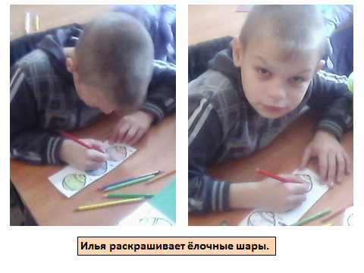

А Вика трудилась над изготовлением ладошек для ёлочки.

